**AWS动手实验手动创建VPC**

**实验目的**

创建Amazon Virtual Private Cloud（VPC）

**实验要求**

了解VPC概念

**实验原理**

Amazon Virtual Private（Amazon VPC）允许您配置AWS云的逻辑隔离部分，您可以在其中启动您定义的虚拟网络中的AWS资源。您可以完全控制虚拟网络环境，包括选择自己的IP地址范围，创建子网以及配置路由表和网络网关。您可以在VPC中同时使用IPv4和IPv6，以便安全、轻松的访问资源和应用程序。

**实验步骤**

1、我们本次实验将在弗吉尼亚北部进行，所以将区域切换至弗吉尼亚北部区域，如下：  
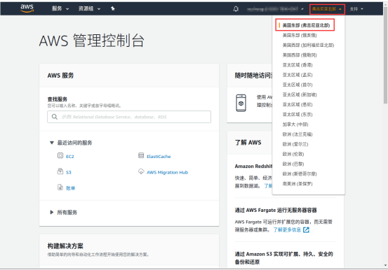

2、点击【服务】，选择【VPC】，如下：  
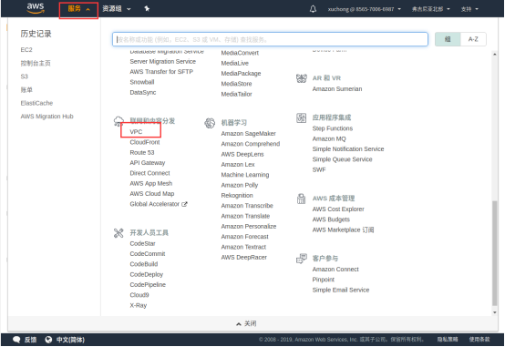

3、在左侧导航窗格中，点击【您的VPC】，如下：  
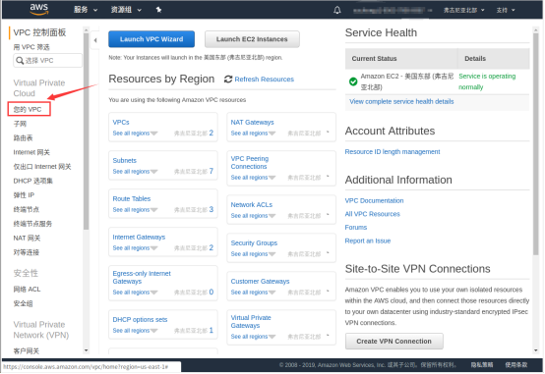

4、点击【Create VPC】，如下：  
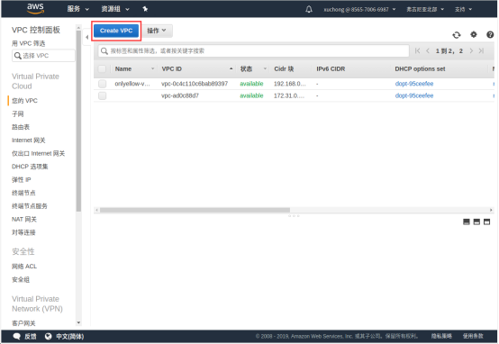

5、在“Create VPC”页面，配置VPC信息：  
Name tag：cstor  
IPv4 CIDR block：10.0.0.0/16

其他选项保持默认设置，然后点击【Create】  
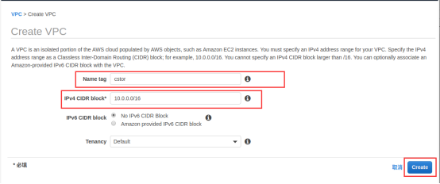

到此VPC就创建完成了

**实验结果**

创建VPC成功  
